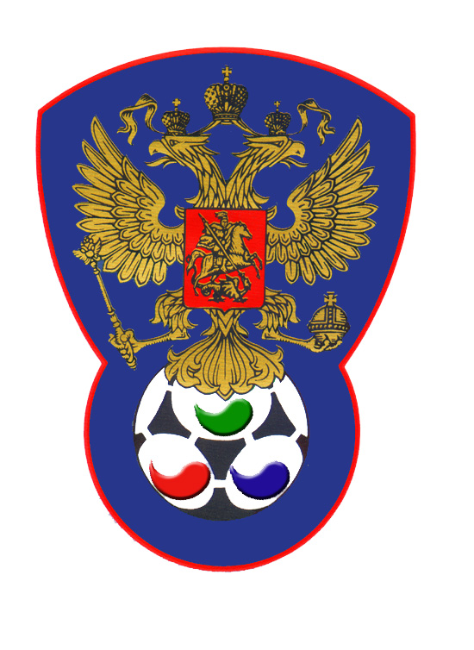 | ВСЕРОССИЙСКАЯ ФЕДЕРАЦИЯ  ФУТБОЛА ЛИЦ С ЗАБОЛЕВАНИЕМ ЦП

ПРОТОКОЛ № 1

Первенство России 2019 года по футболу среди лиц с заболеванием ЦП

Зенит (Ижевск) | Спартак (Москва)

Стадион « Кировец » г. Тихвин « 04 » октября 2019 года.
Начало в 10 часов 00 минут. Освещение Естественное. Количество зрителей 100 чел.
Результат матча 10-0 в пользу команды «Спартак» (Москва).
Первой половины 8-0 в пользу команды «Спартак» (Москва).
Судейская бригада | Фамилия , Имя | Категория | Город
Главный судья | Казарцев Василий | в/к | Санкт-Петербург
Помощник № 1 | Жвакин Дмитрий | в/к | Лен.обл.
Помощник № 2 | Аньчков Денис | 1/к | Лен.обл.
Резервный судья | Алексеев Алексей | 1/к | Санкт-Петербург

Синие | футболки | Красные
Синие | гетры | Красные

№ | Фамилия | Имя | Кл | ЗМ | Замены |  | № | Фамилия | Имя | Кл | ЗМ | Замены
 |  |  |  |  | № | мин |  |  |  |  |  | № | мин
1 | Виноградов | Илья | 1 |  |  |  | 1 | Николаев | Сергей | 2
5 | Лошкарев | Сергей | 1 |  |  |  | 15 | Войташук | Иван | 2 | -1,1
6 | Русинов | Михаил | 1 |  |  |  | 8 | Самотин | Кирилл | 2
7 | Бакульев | Виктор | 2 |  |  |  | 10 | Бокренев | Илья | 3 | 1 | 6 | 7
8 | Туманов | Иван | 2 |  |  |  | 9 | Аверин | Сергей | 2 | 2 | 5 | 12
10 | Сулейманов | Алмаз | 1 |  |  |  | 7 | Воробьев | Андрей | 2 | 2
11 | Салаев | Руслан | 1 |  | 9 | 20 | 11 | Наместников | Александр | 1 | 2
9 | Городилов | Евгений | 1 |  |  |  | 5 | Гаращук | Артем | 2 | 1
 |  |  |  |  |  |  | 4 | Титов | Даниил | 3 | 1
 |  |  |  |  |  |  | 6 | Ноздрачев | Валерий | 3 |  | 4 | 21

Официальные представители
№ | Фамилия и инициалы | Должность | № | Фамилия и инициалы | Должность
1 | Кузнецов А.В. | гл. тренер | 1 | Морозов В.И. | Гл. тренер
2 | Лебедев Д.Э. | тренер | 2
Предупреждения игрокам ( Фамилия, Имя, номер игрока, команда, время, причины ) :
Нет

Удаления игроков ( Фамилия, Имя, номер игрока, команда, время, причины ) :
Нет
Извещение о подаче протеста
Не поступало
Главный судья | _______________ | (Казарцев В.)
 | подпись | фамилия и инициалы
Подпись представителя принимающей команды | _______________ | (Кузнецов А.)
 | подпись | фамилия и инициалы
Подпись представителя команды гостей | _______________ | (Морозов В.)
 | подпись | фамилия и инициалы

